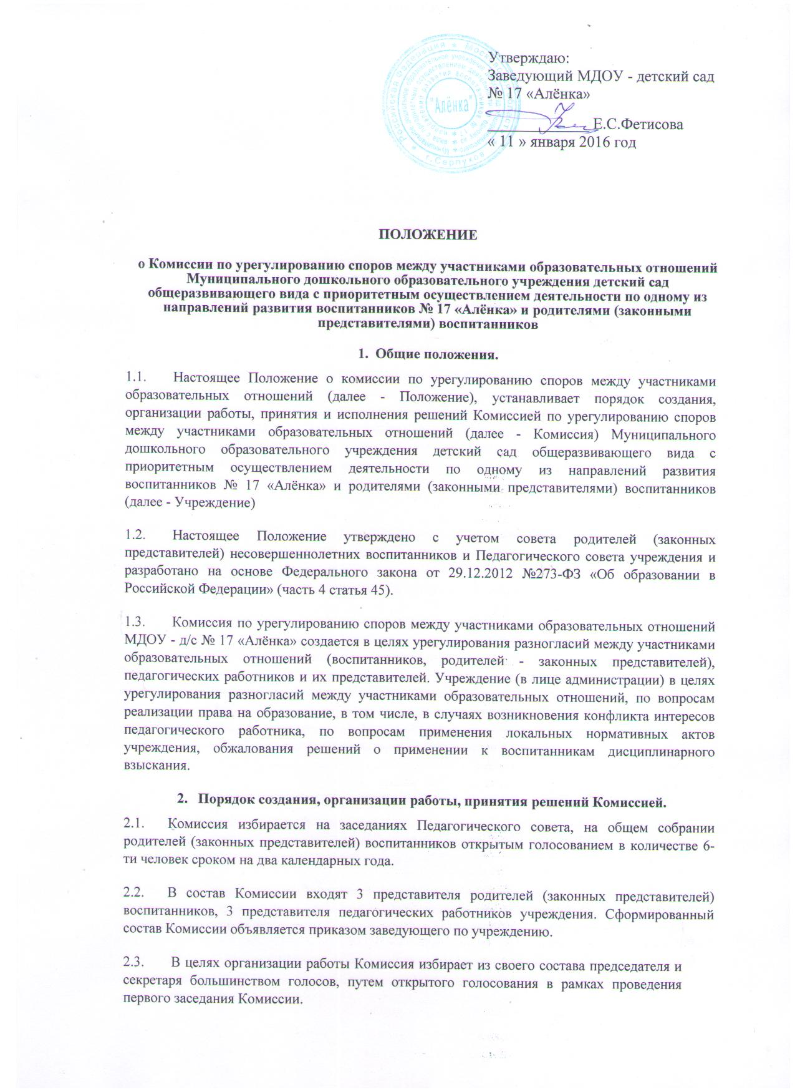

* 1. Срок полномочия председателя два года.
  2. Комиссия принимает заявления от педагогов, сотрудников, родителей воспитанников (законных представителей) в письменной форме.
  3. Комиссия по поступившим заявлениям разрешает возникающие конфликты только на территории Учреждения, только в полном составе и в определенное время (в течение 3-х дней с момента поступления заявления), заранее оповестив заявителя и ответчика.
  4. Решение Комиссии принимается большинством голосов и фиксируется в протоколе заседания Комиссии. Комиссия самостоятельно определяет сроки принятия решения в

зависимости от времени, необходимого для детального рассмотрения конфликта, в том числе для изучения документов, сбора информации и проверки ее достоверности.

* 1. Председатель Комиссии подчиняется Управляющему совету, но в своих действиях независим, если это не противоречит Уставу Учреждения, законодательству РФ.
  2. Председатель имеет право обратиться за помощью к заведующему Учреждением для разрешения особо острых конфликтов.
  3. Председатель и члены Комиссии не имеют права разглашать информацию, поступающую к ним. Никто, кроме членов Комиссии, не имеет доступа к информации. Заведующий Учреждением и Председатель Управляющего Совета лишь правдиво информируются по их запросу.
  4. Комиссия несет персональную ответственность за принятие решений.
  5. Решение Комиссии является обязательным для всех участников образовательных отношений в ДОУ и подлежит исполнению в сроки, предусмотренные указанным решением.
  6. Решение Комиссии может быть обжаловано в установленном законодательством Российской Федерации порядке.
  7. Члены Комиссии осуществляют свою деятельность на безвозмездной основе.
  8. Досрочное прекращение полномочий члена Комиссии осуществляется:
     1. на основании личного заявления члена Комиссии об исключении из его состава;
     2. по требованию не менее 2/3 членов Комиссии, выраженному в письменной форме;
     3. в случае отчисления из учреждения воспитанника, родителем (законным представителем) которого является член Комиссии, или увольнения работника - члена Комиссии.
  9. В случае досрочного прекращения полномочий члена Комиссии в ее состав избирается новый представитель от соответствующей категории участников образовательного процесса в соответствии с п. 1. 3. настоящего Положения.

1. **Права и обязанности членов Комиссии**
   1. Комиссия собирается по мере необходимости. Решение о проведении заседания Комиссии принимается ее председателем на основании обращения (жалобы, заявления, предложения) участника образовательных отношений не позднее 5 учебных дней с момента поступления такого обращения.
   2. Обращение подается в письменной форме. В жалобе указываются конкретные факты или признаки нарушений прав участников образовательных отношений, лица, допустившие нарушения, обстоятельства.
   3. Комиссия принимает решения не позднее 10 учебных дней с момента начала его рассмотрения. Заседание Комиссии считается правомочным, если на нем присутствовало не менее 3/4 членов Комиссии.
   4. Лицо, направившее в Комиссию обращение, вправе присутствовать при рассмотрении этого обращения на заседании Комиссии. Лица, чьи действия обжалуются в обращении, также вправе присутствовать на заседании Комиссии и давать пояснения.
   5. Для объективного и всестороннего рассмотрения обращений, Комиссия вправе приглашать на заседания и заслушивать иных участников образовательных отношений. Неявка данных лиц на заседание Комиссии либо немотивированный отказ от показаний не являются препятствием для рассмотрения обращения по существу.
   6. Комиссия принимает решение простым большинством голосов членов, присутствующих на заседании Комиссии.
   7. В случае, установления фактов нарушения прав участников образовательных отношений, Комиссия принимает решение, направленное на восстановление нарушенных прав. На лиц, допустивших нарушение прав воспитанников, родителей (законных представителей) несовершеннолетних воспитанников, а также работников организации, Комиссия возлагает обязанности по устранению выявленных нарушений и (или) недопущению нарушений в будущем.
   8. Если нарушения прав участников образовательных отношений возникли вследствие принятия решения Учреждением, в том числе вследствие издания локального нормативного акта, Комиссия принимает решение об отмене данного решения Учреждения (локального нормативного акта) и указывает срок исполнения решения.
   9. Комиссия отказывает в удовлетворении жалобы на нарушение прав заявителя, если посчитает жалобу необоснованной, не выявит факты указанных нарушений, не установит причинно-следственную связь между поведением лица, действия которого обжалуются, и нарушением прав лица, подавшего жалобу или его законного представителя.
   10. Решение Комиссии оформляется протоколом.
   11. Решение комиссии по урегулированию споров между участниками образовательных отношений является обязательным для всех участников образовательных отношений в Учреждении и подлежит исполнению в сроки, предусмотренные указанным решением.
   12. Решение Комиссии по урегулированию споров между участниками образовательных отношений может быть обжаловано в установленном законодательством Российской Федерации порядке.
2. **Делопроизводство.**
   1. Документация Комиссии выделяется в отдельное делопроизводство.

4.2.Заседания Комиссии оформляются протоколом.

1. Утверждение состава Комиссии и назначение ее председателя оформляются приказом по Учреждению.
2. Протоколы заседаний Комиссии сдаются вместе с отчетом Управляющего совета Учреждения и хранятся в документах Управляющего совета три года.